Проект «Зимние Олимпийские игры»
(подготовительная логопедическая группа «Родничок»)
Автор проекта: Голямина Т. М. воспитатель МБДОУ д/с 41
Тип проекта: познавательно-игровой
Сроки проекта: краткосрочный (24.01.2022-11.02.2022)
Участники проекта: дети подготовительной группы, воспитатели, родители, специалисты ДОУ.
Актуальность:
Олимпийские игры вошли в нашу жизнь как самое крупное спортивное международное мероприятие, которое вызывает огромный интерес всех любителей спорта, собирает множество участников, привлекает внимание мировой печати, телевидения и радио. В преддверии Олимпийских игр актуализируется интерес к олимпийскому движению и олимпийскому образованию подрастающего поколения. Олимпийское образование — это взаимодействие педагогов и воспитанников с целью распространения знаний об Олимпийских играх, приобщение детей и молодежи к идеалам и ценностям олимпизма, формирование основ олимпийской культуры. Система олимпийского образования в нашей стране начала формироваться в 1980–1990-е годы, но включены в нее в основном школьники и студенты. В практике работы дошкольных учреждений олимпийское образование пока не получило широкого распространения. Мы разработали этот проект, потому что убеждены, что подготовку к Олимпиаде можно и нужно использовать для формирования у дошкольников представлений об этих интересных спортивных соревнованиях и для воспитания у них интереса к Олимпийским играм. Кроме того, формирование представлений об Олимпийском движении может стать частью не только физического, но и нравственно – патриотического воспитания дошкольников.
Цель проекта:
Сформировать у детей старшего дошкольного возраста систему знаний об Олимпийских играх, идеалах и ценностях олимпизма. Создать условия для развития мотивации занятий физической культурой и спортом.
Задачи проекта:
Образовательные:
1. Расширить представления детей об Олимпийских играх, как мирном соревновании с целью физического и социально-нравственного совершенствования людей;
2. В игровой форме развивать основные физические качества и двигательные способности (силовые, скоростно-силовые, координационные и др.);
3. Учить устанавливать взаимосвязь между видом спорта и спортивным снарядом;
4. Познакомить с историей возникновения Олимпиады.
Оздоровительные:
1. Способствовать сохранению положительного психоэмоционального состояния у детей;
2. Удовлетворять потребность детей в движении;
3. Содействовать формированию гармоничного телосложения, правильной осанки и стопы.
Воспитательные:
1. Побуждать интерес к занятиям физической культурой, расширять круг представлений и разнообразных видах физических упражнений, их оздоровительном значении;
2. Способствовать развитию самоконтроля и самооценки в процессе организации разных форм двигательной активности;
3. Воспитывать у детей целеустремленность, организованность, инициативность, трудолюбие, проявление сопереживания и взаимопомощи;
4. Воспитывать чувство гордости и уважительное отношение к чемпионам нашей страны;
5. Формировать у детей интерес к большому спорту.

Ожидаемые результаты проекта:
Обогащение представлений детей об Олимпиаде, ее символах, что станет значимым мотиватором для осознанного отношения к здоровому образу жизни.
Дети будут знать основную ценность олимпизма – «честной игре» - и стремиться к тому, чтобы так, же (честно) поступать в собственной жизни.

Этапы реализации проекта.

Этапы | Образователь-ные  области | Формы работы
I этап  Подготови-тельный |  | Создание технической базы (оборудование, атрибуты, оформление места проведения спортивного досуга).  Создание условий для самостоятельной деятельности детей.  Составление перспективного плана, разработка конспектов и сценариев мероприятий.  Подбор и изготовление атрибутов для игровой деятельности (дидактических, сюжетно – ролевых игр).  Проведение инструктажа по технике безопасности.  Провести начальный опрос детей: «Что знают про олимпиаду?» , «Какие зимние виды спорта знают?»
II этап  Основной | Познаватель-  ное развитие | Серия бесед: «Возникновение Олимпийских игр», «Олимпийская символика и традиции», «Знаменитые спортсмены России»;  «Почему полезно заниматься физкультурой»; «Мы дружим с физкультурой»; «Если хочешь быть здоров».  Просмотр мультфильмов: «Мультики про спорт и Олимпийские игры» (сборник от Союзмультфильма); «Матч- реванш»; «Шайбу,шайбу!»;  «Снежные дорожки»; «Чемпион»; «Спортландия»;  «Зимние виды спорта. Смешарики».  НОД «Олимпийские игры вчера и сегодня»  Цель: Познакомить с историей Олимпийских игр, с их символикой и традициями; формировать интерес и любовь к спорту.
 | Художествен  но –  эстетическое  развитие | Лепка: «Лыжник»  Цель: Учить детей составлять из вылепленных фигурок коллективную композицию. Закрепить способ лепки из цилиндра, надрезанного с двух концов. Продолжить учить передавать разнообразные движения человека.  Рисование: «Лыжная прогулка»  Цель: Учить рисовать человека в движении. Учить передавать характерные признаки фигуры лыжника (поза, костюм, атрибуты). Закреплять умение расположить группу лыжников в пейзаже.  Рисование: «Мы любим зимний спорт»  Цель: Учить рисовать пиктограммы Олимпийских игр, продолжать учить использовать в рисунке разные материалы: графитный карандаш, цветные восковые мелки, акварель.  Рисование: «Талисман нашей олимпиады»  Конструирование из бумаги: «Флажки»  (атрибуты для проведения спортивного досуга)  Прослушивание песен о спорте (аудиозаписи).
 | Физическое  Развитие | Физкультминутки: «Мы спортсмены», «Вверх и вниз рывки руками», «Как живёшь?»  Физкультурные занятия;  Подвижные игры;  Утренняя и бодрящая гимнастика;  Спортивные игры, эстафеты, соревнования на прогулке «Хоккей», «Лыжники»  Олимпийская неделя (расписание соревнований смотреть ниже)
 | Социально -  коммуникатив  -ное  развитие | Правила безопасного поведения при катании на лыжах, санках и ледянках; правила катания с горки; опасные ситуации зимой.  Сюжетно – ролевая игра «Олимпиада».  Цель: формировать умение детей распределяться на подгруппы в соответствии с игровым сюжетом. Отобразить события общественной жизни, интересующее детей, объединить детей вокруг одной цели, способствовать формированию совместной деятельности, направлять внимание детей на качество исполнения ролей, их социальную значимость.  Дидактические игры: «Угадай вид спорта», «Лото спортивное», «Я спортсмен –2» (зимние виды спорта), «Спорт» (парные картинки), «Кому что?».  Цель: познакомить с названиями видов спорта и спортивного оборудования, одеждой, атрибутами и действиями спортсменов; закреплять внимание, ассоциативное мышление.  «Назови вид спорта по показу», «Четвертый лишний», «У каждого своя зарядка»  Цель: Закрепить представление о видах спорта; формировать представления о пользе физкультуры и спорта для здоровья.  «Малыши – крепыши»  Цель: Закрепить знания о здоровом образе жизни, понимание того, что занятия физкультурой, закаливание, правильное питание и соблюдение режима способствуют хорошему физическому развитию.
 | Речевое  развитие | Рассматривание иллюстраций на тему «Зима и зимние забавы детей», альбомов «Зимние виды спорта», составление ситуативного рассказа о зимних играх и забавах, составление рассказов на тему «Спорт в моей семье».  Чтение художественной литературы.  рассказы Е.И.Коковкина «Рассказ Олимпионика»,Н.Носова «На горке», В.Осеевой «На катке»; сказки «Заяц и черепаха», «Зимние игры», «Лесная олимпиада», стихи «Зарядка», «Каток», «С мамой на катке», «Хоккей».  Цель: развитие слухового внимания, умения понимать основную мысль произведения. Закрепление умения понимать, что полезно для здоровья, а что нет.
 | Работа с родителями | - Информационная папка «Спорт в жизни людей»;  - Консультация с родителями «Активный отдых зимой »;  -Подготовить совместно с детьми султанчики для флэш-моба
III этап  Заключи-  тельный |  | Спортивный досуг « Закрытие малых олимпийских игр»  Цель: Формировать у дошкольников представления об Олимпийских играх, как части общечеловеческой культуры, популяризация зимних видов спорта, пропаганда здорового образа жизни.  Обобщение результатов работы, анализ, закрепление, оценка результатов Проведение повторного опроса и подведение итога опроса.

Расписание соревнований по дням

№ | Дата | Название мероприятия | Место проведения
1 | 28.01 .2022 | Открытие малых зимних Олимпийских игр | Спортивная площадка ДОУ
2 | 01.02.2022 | Скелетон (с горки на ледянке) | Спортивная площадка ДОУ
3 | 03.02.2022 | Соревнование по лыжному спорту | Спортивная площадка ДОУ
4 | 04.02.2022 | Бобслей двойки (на санках) | Спортивная площадка ДОУ
5 | 07.02.2022 | Соревнование по биатлону | Спортивная площадка ДОУ
6 | 09.02.2022 | Соревнование по хоккею | Спортивная площадка ДОУ
7 | 10 .02.2022 | Закрытие Зимних Олимпийских игр | Спортивная площадка ДОУ

Используемая литература.

С. О. Филипповой, Т. В. Волосниковой «Олимпийское образование дошкольников»;
О. В. Цветкова «Взаимодействие детского сада и семьи в олимпийском образовании дошкольников»; М. Ю. Картушина «Быть здоровыми хотим: оздоровительные и познавательные занятия для детей подготовительной группы».
Т. Е. Харченко «Физкультурные праздники в детском саду»;
С.Я.Файнштейн «Папа, мама, я- спортивная семья»

Наши достижения

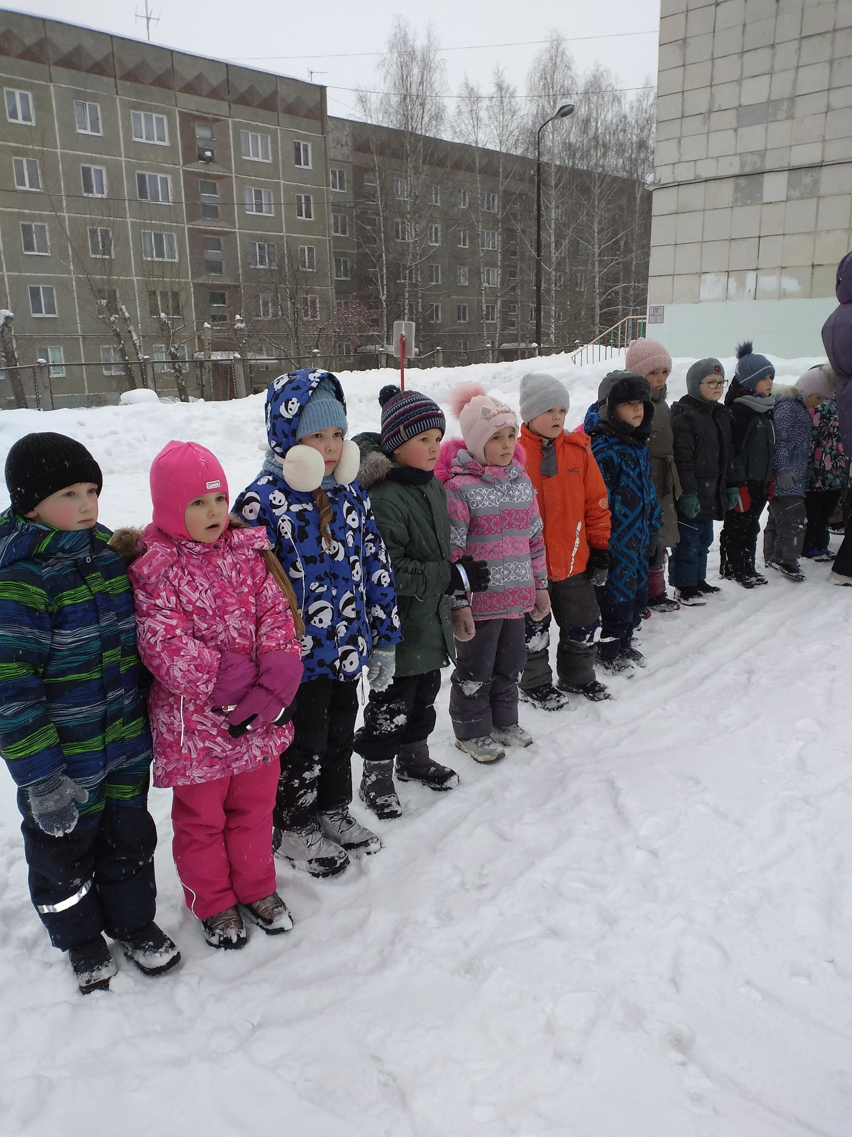

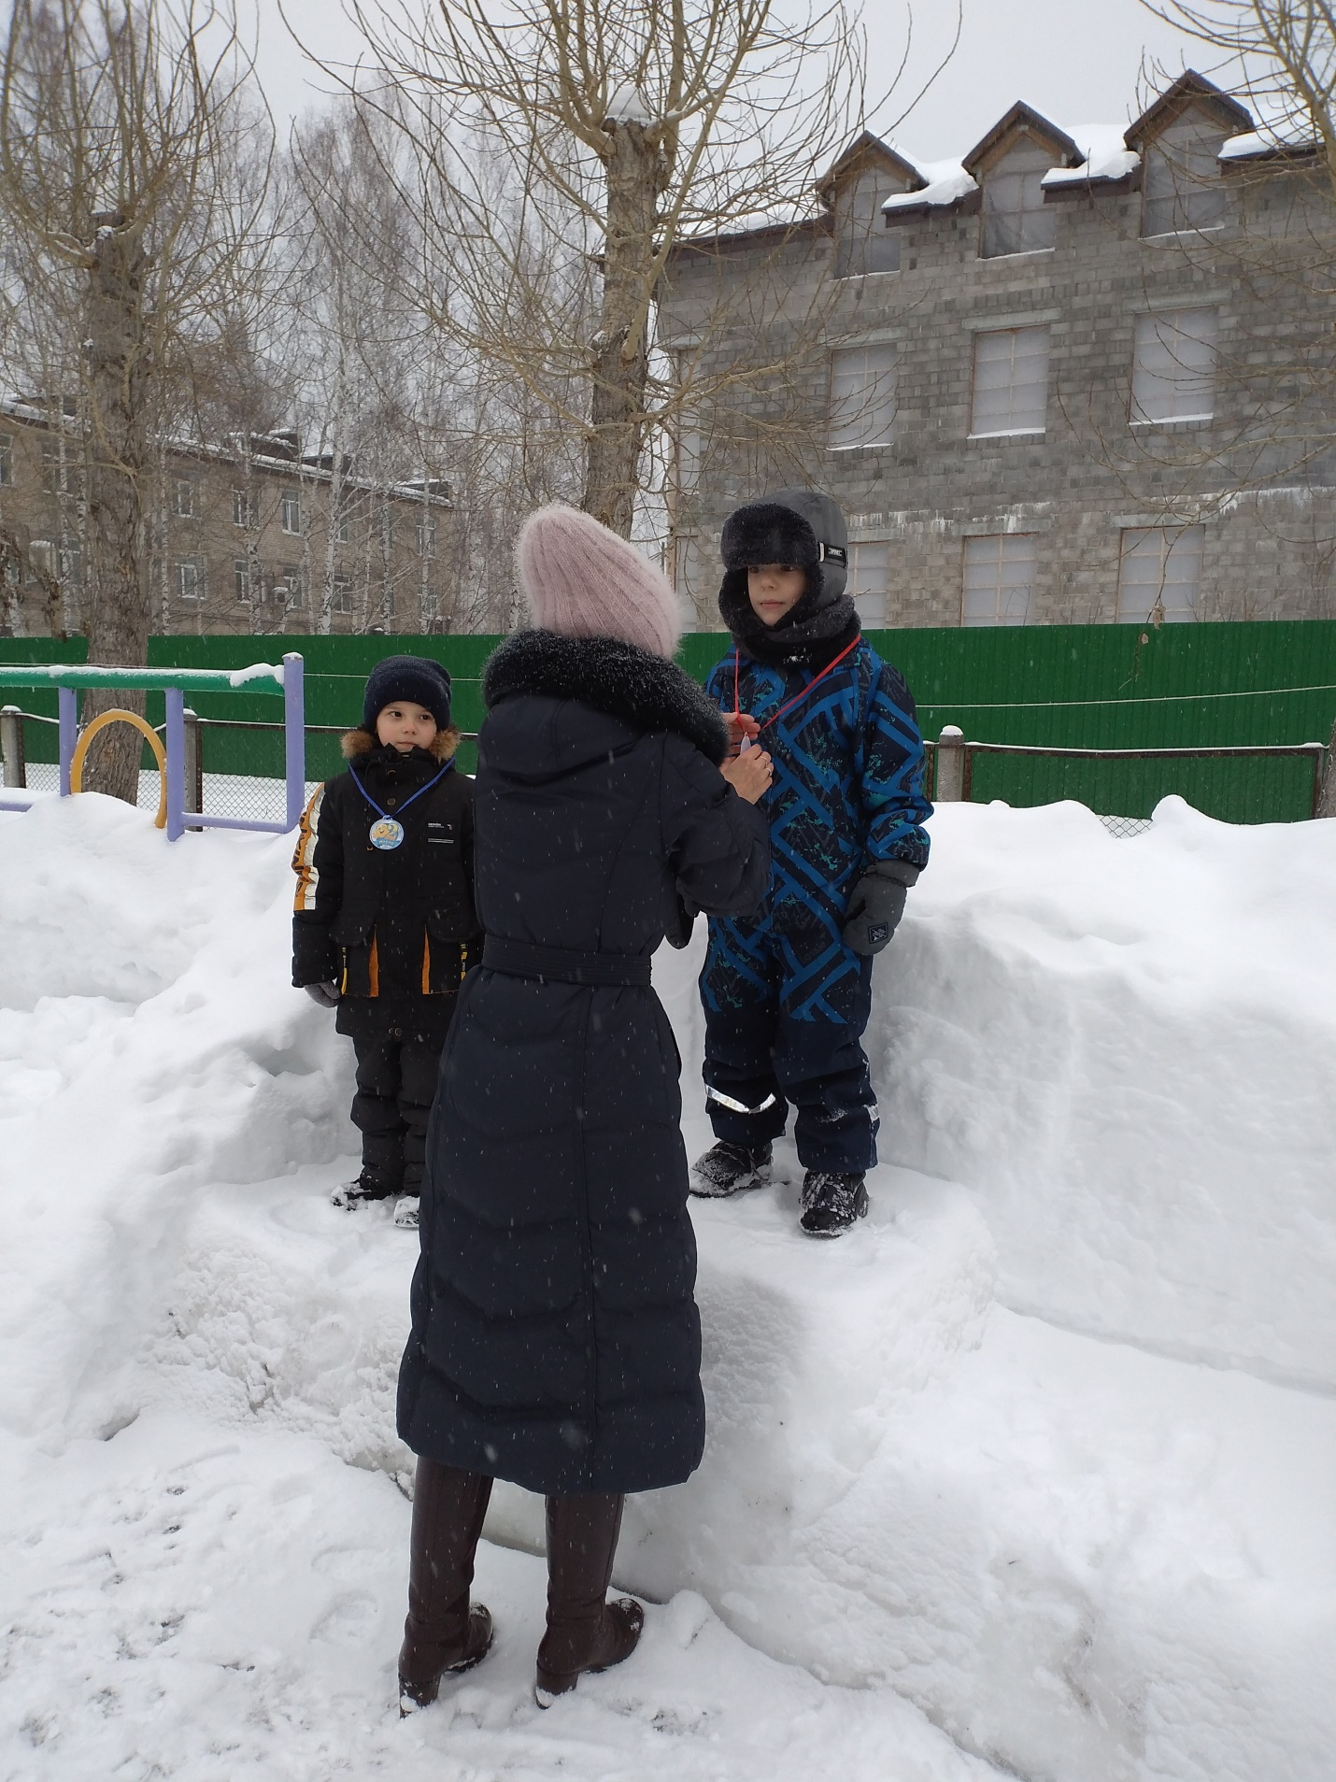

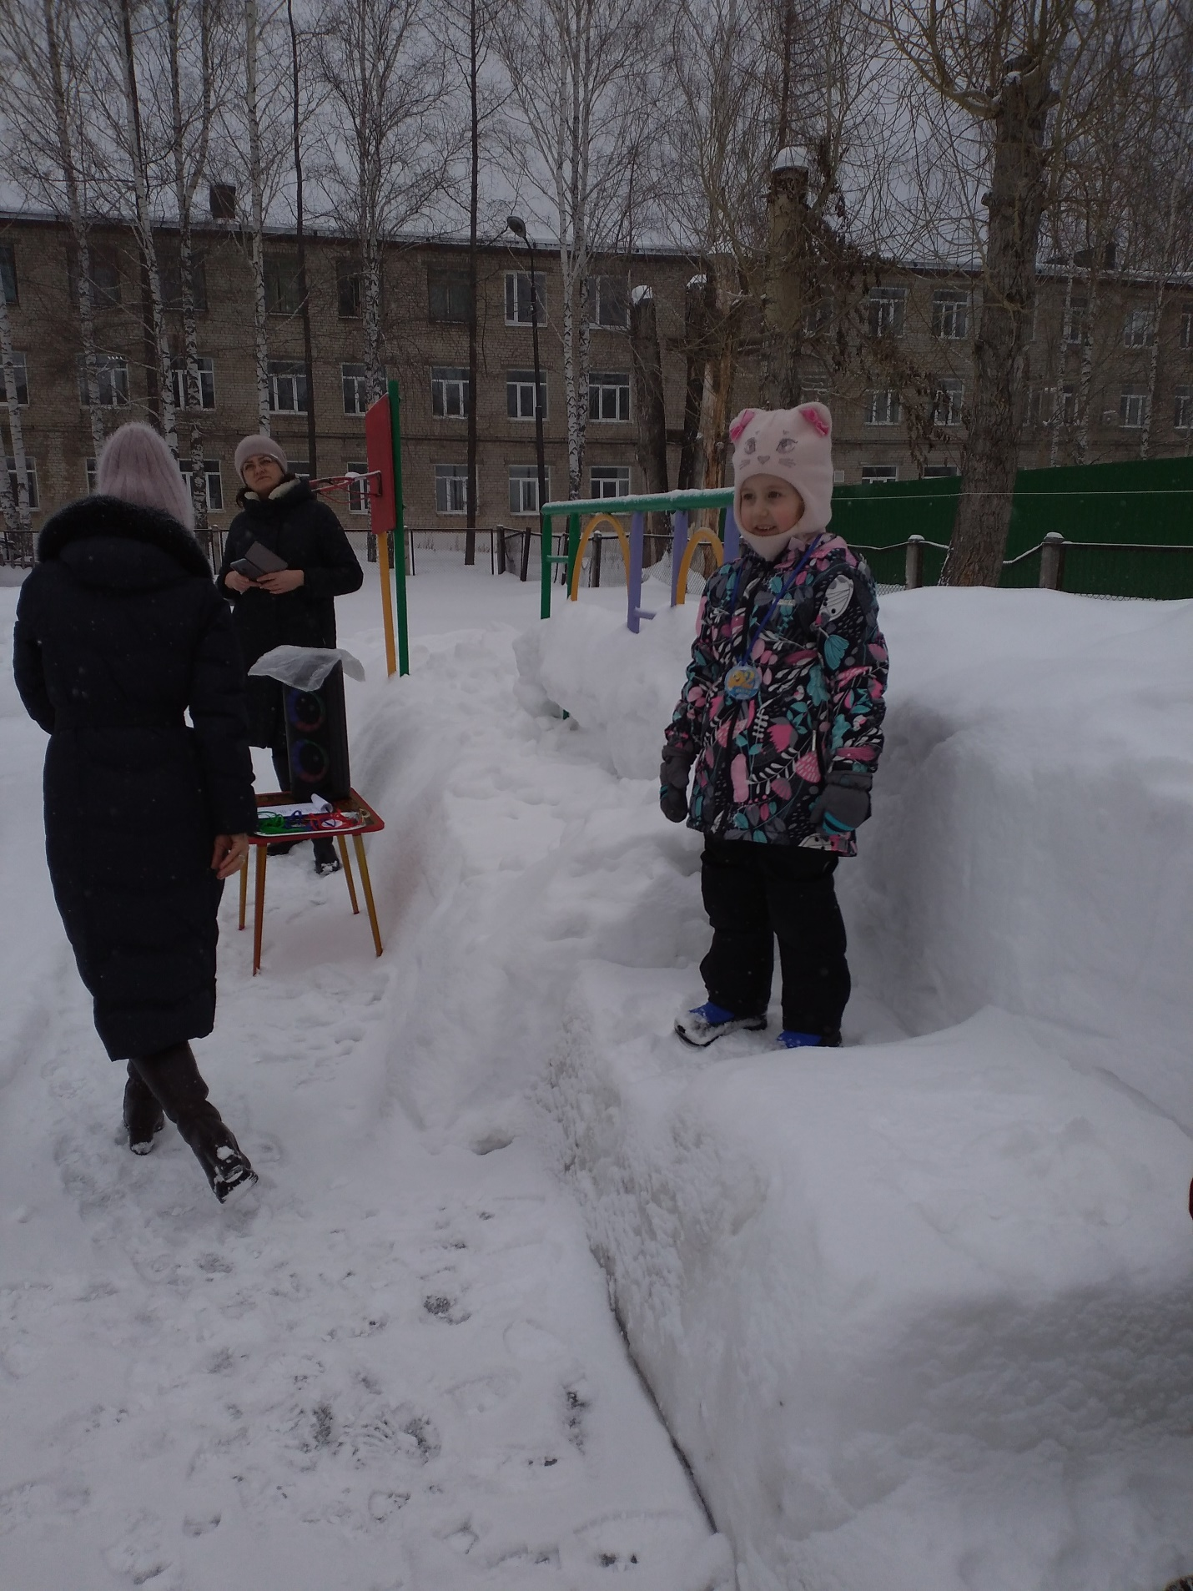

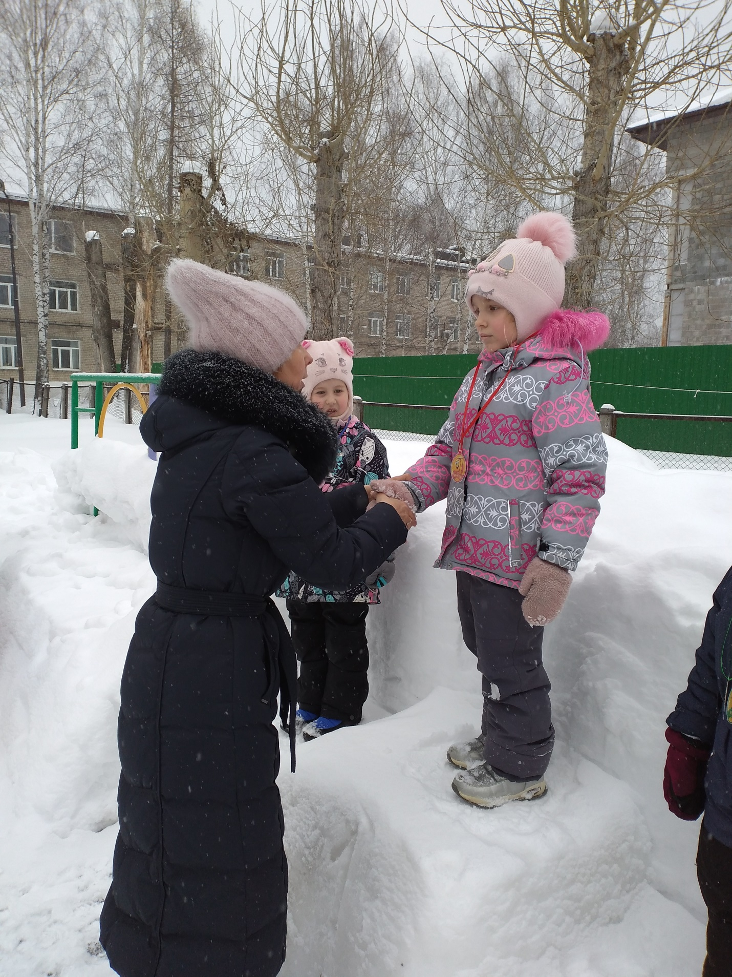

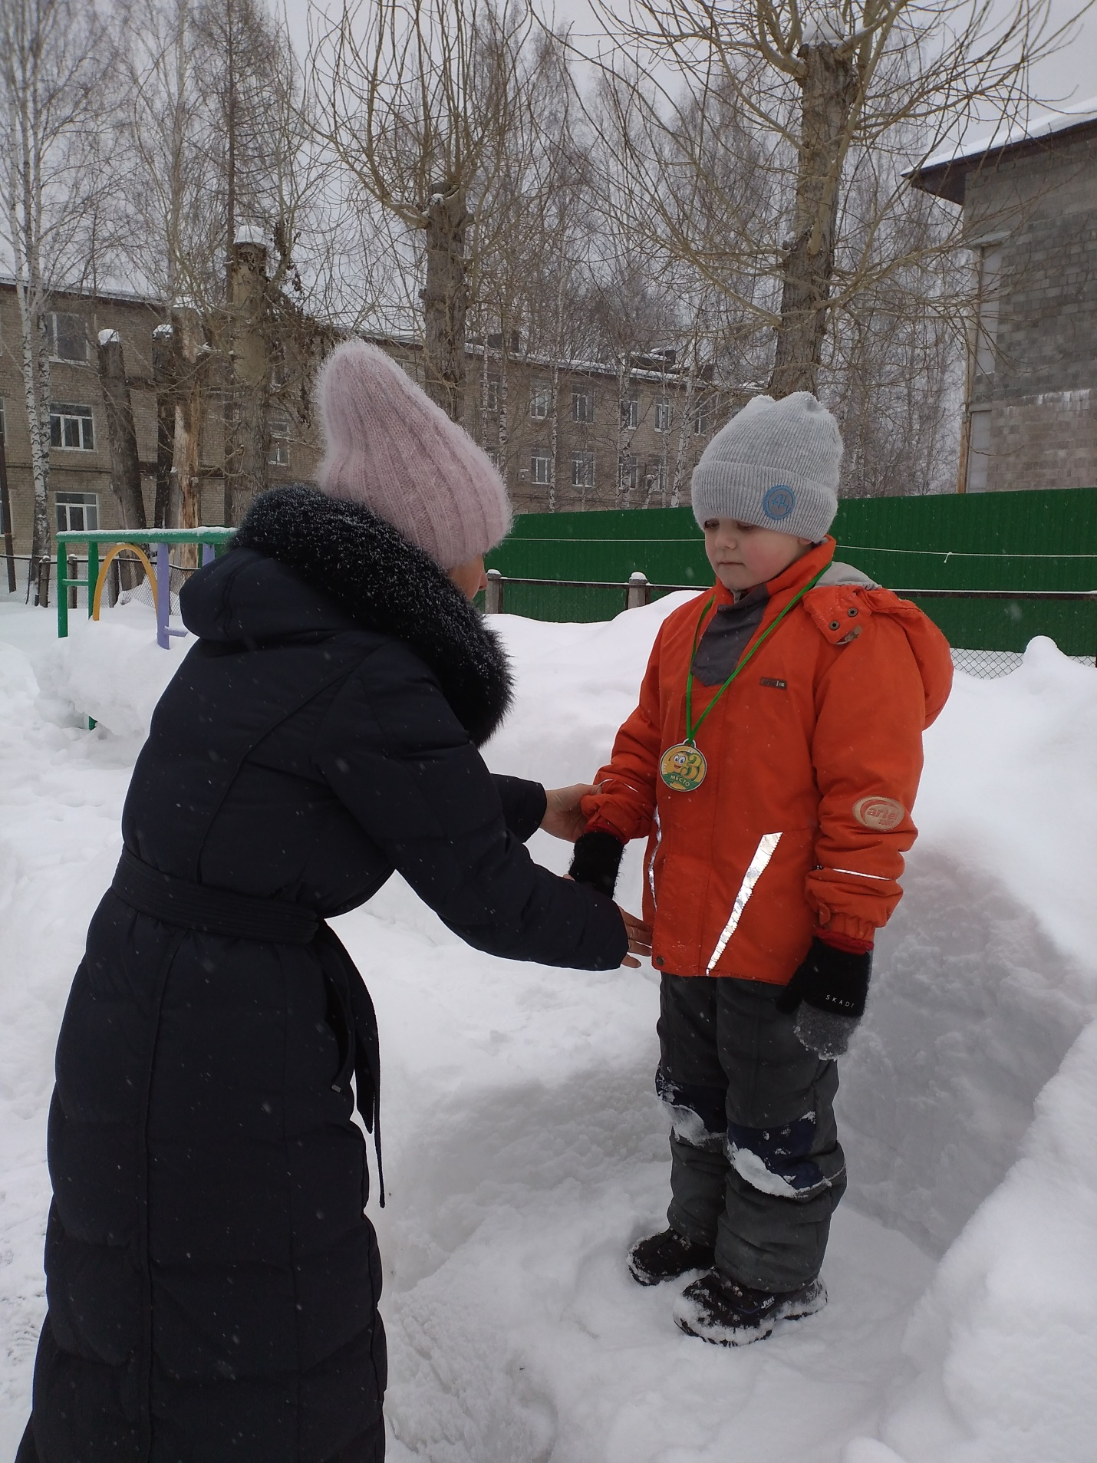

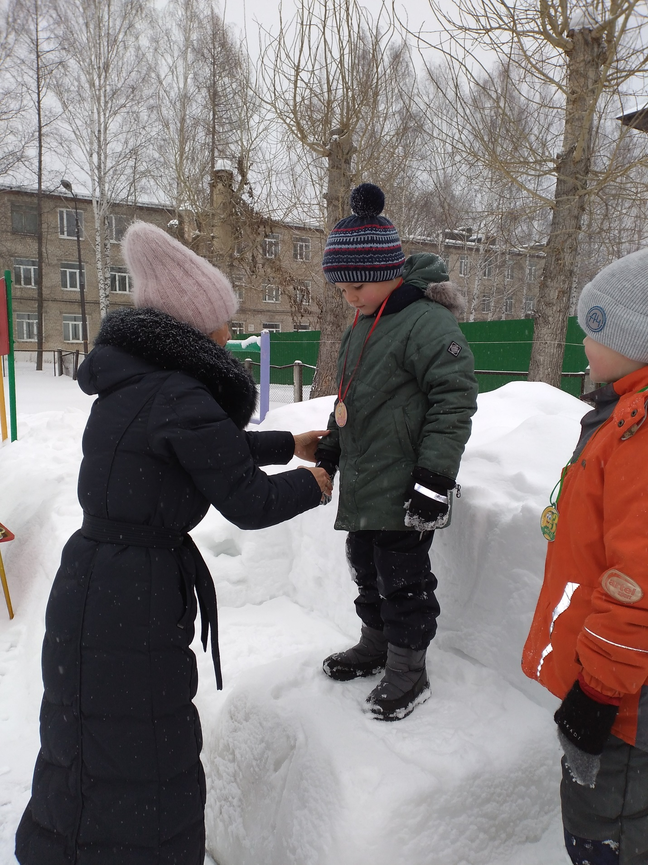

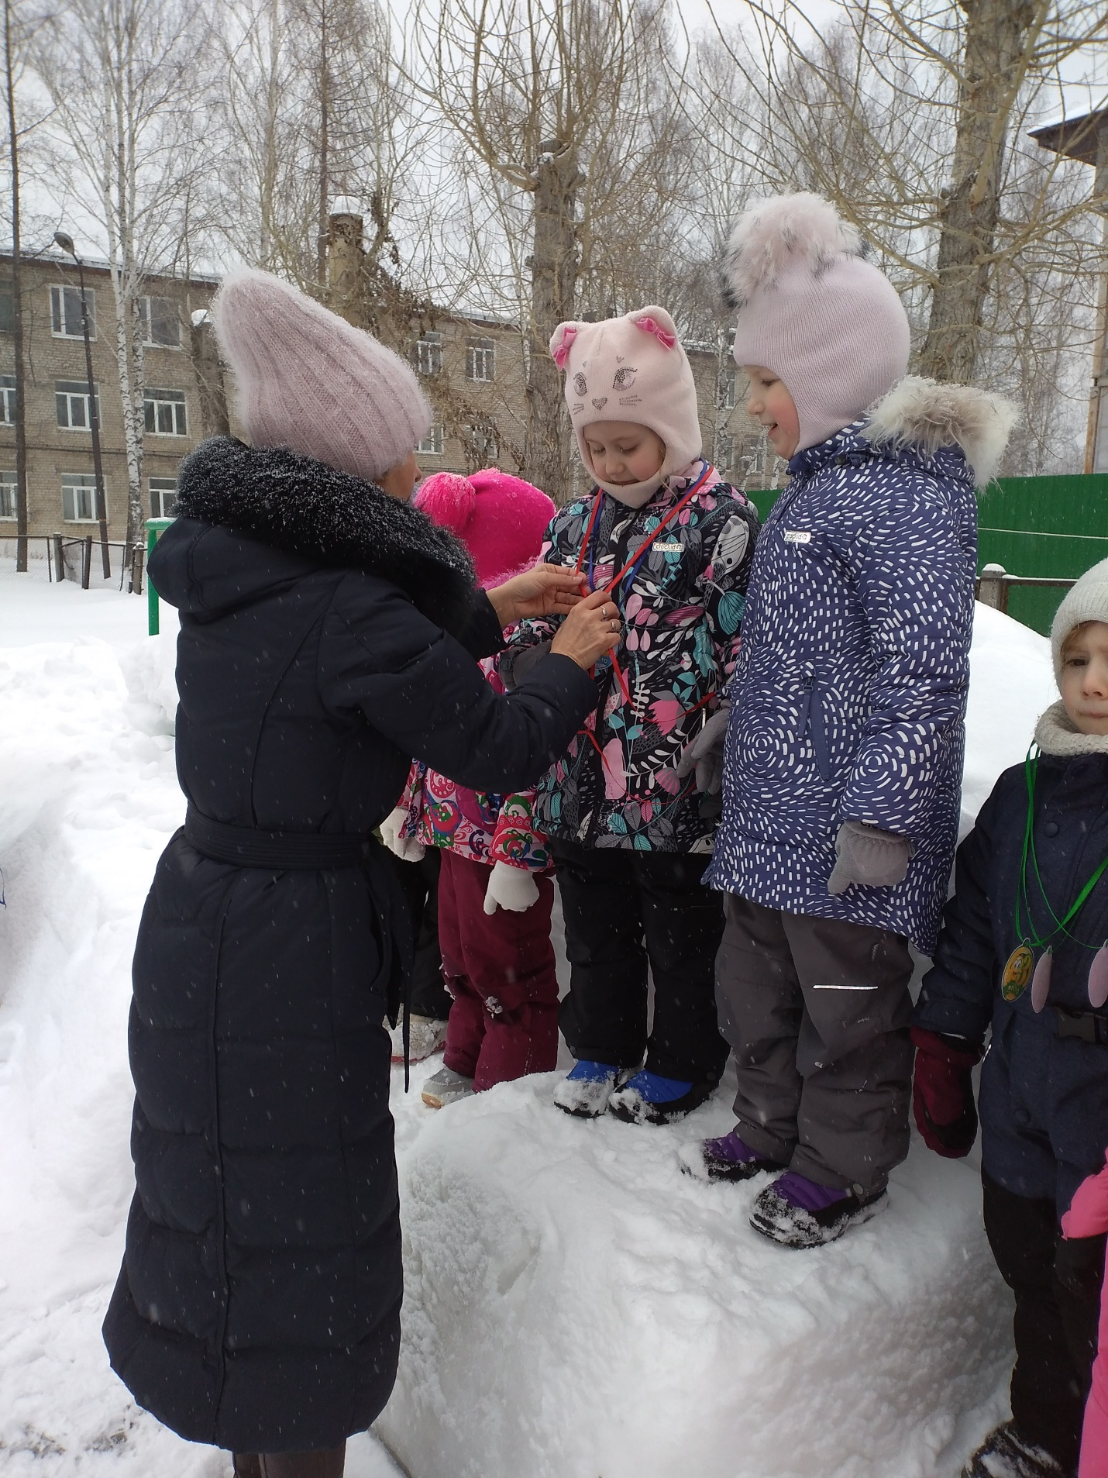

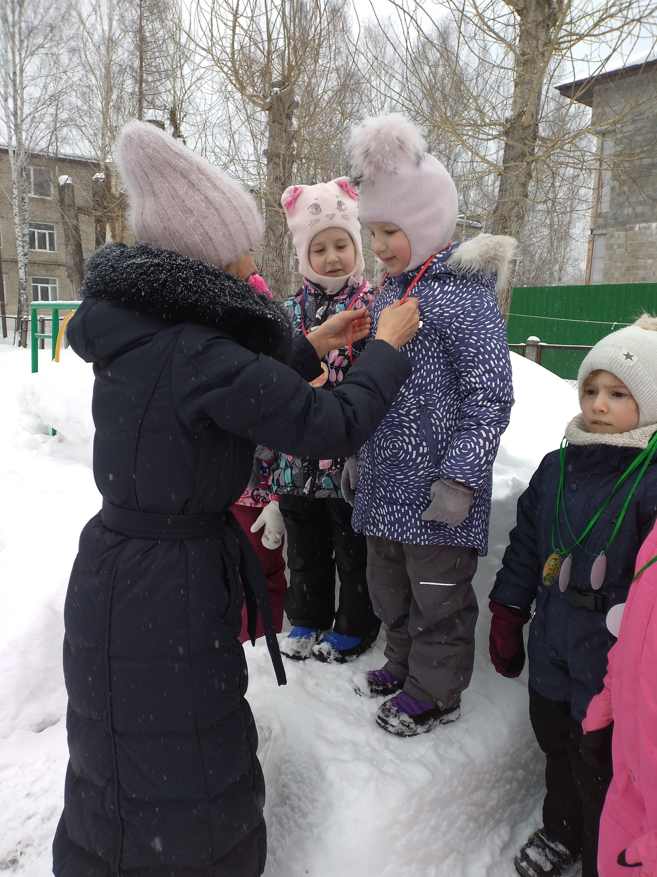

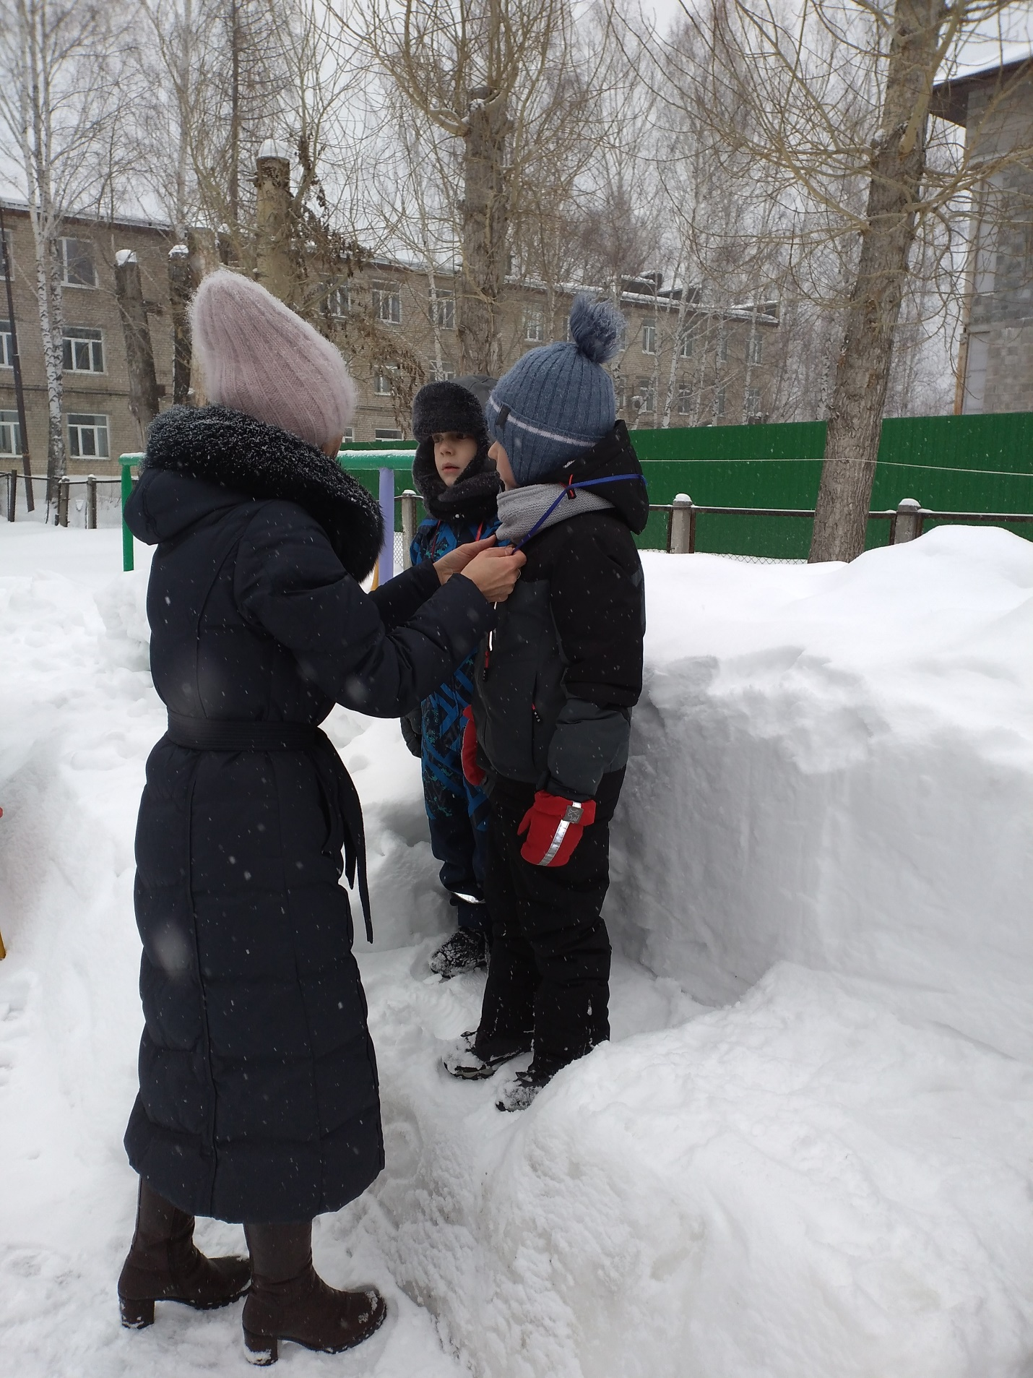

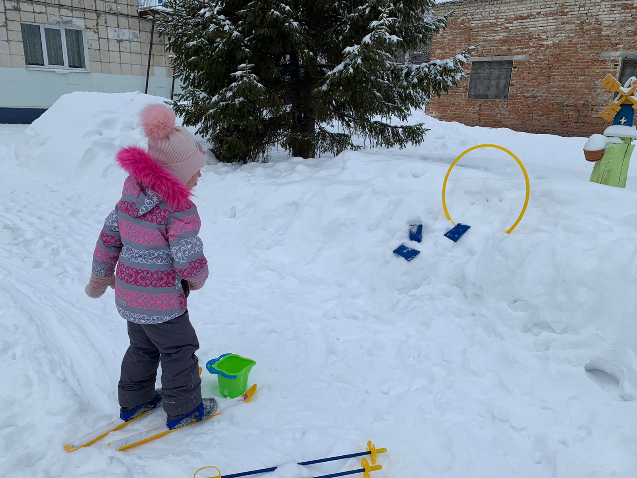

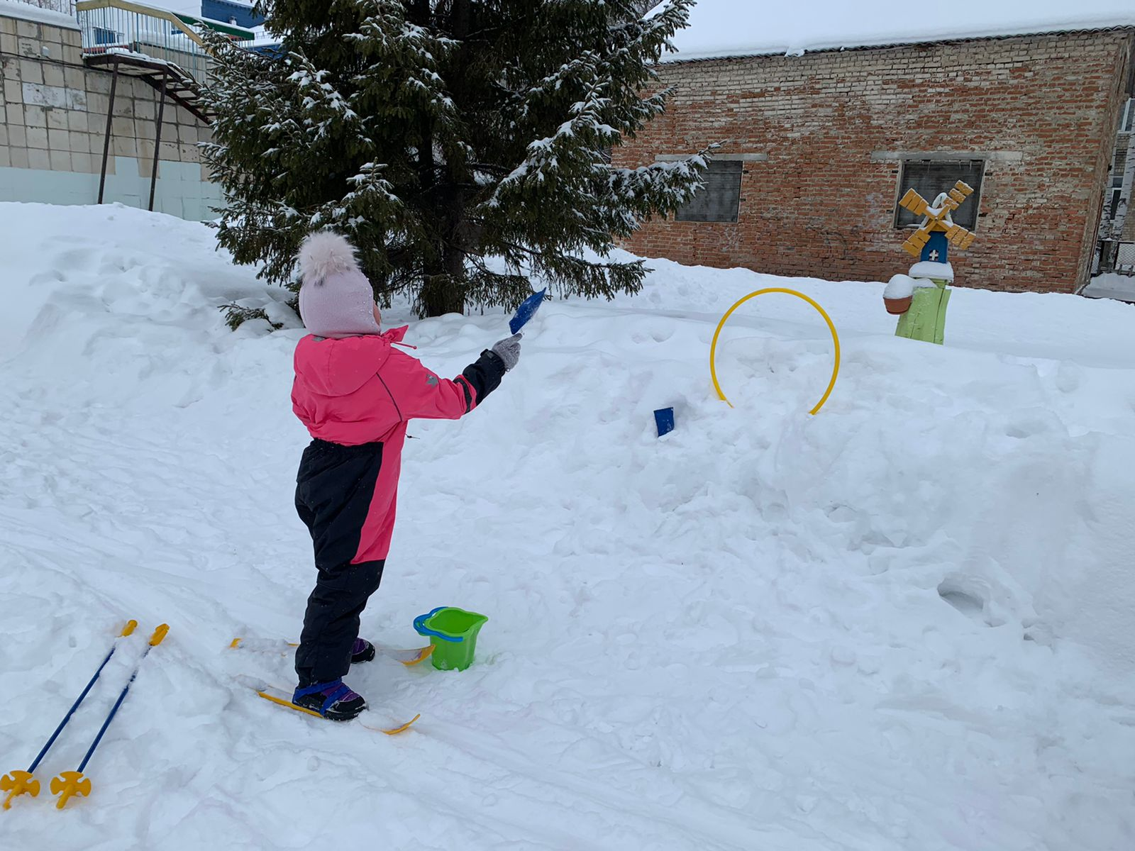

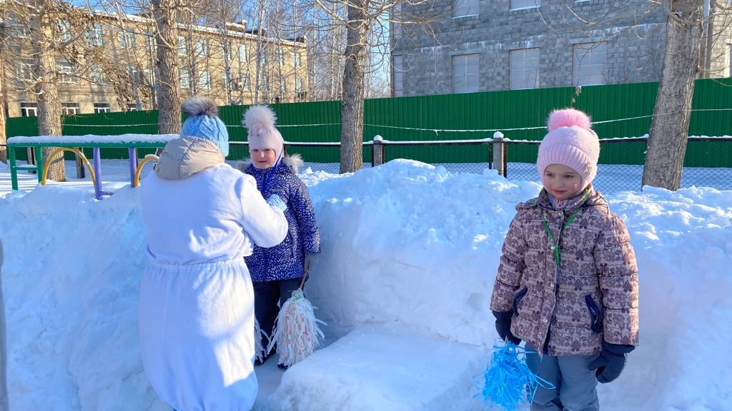
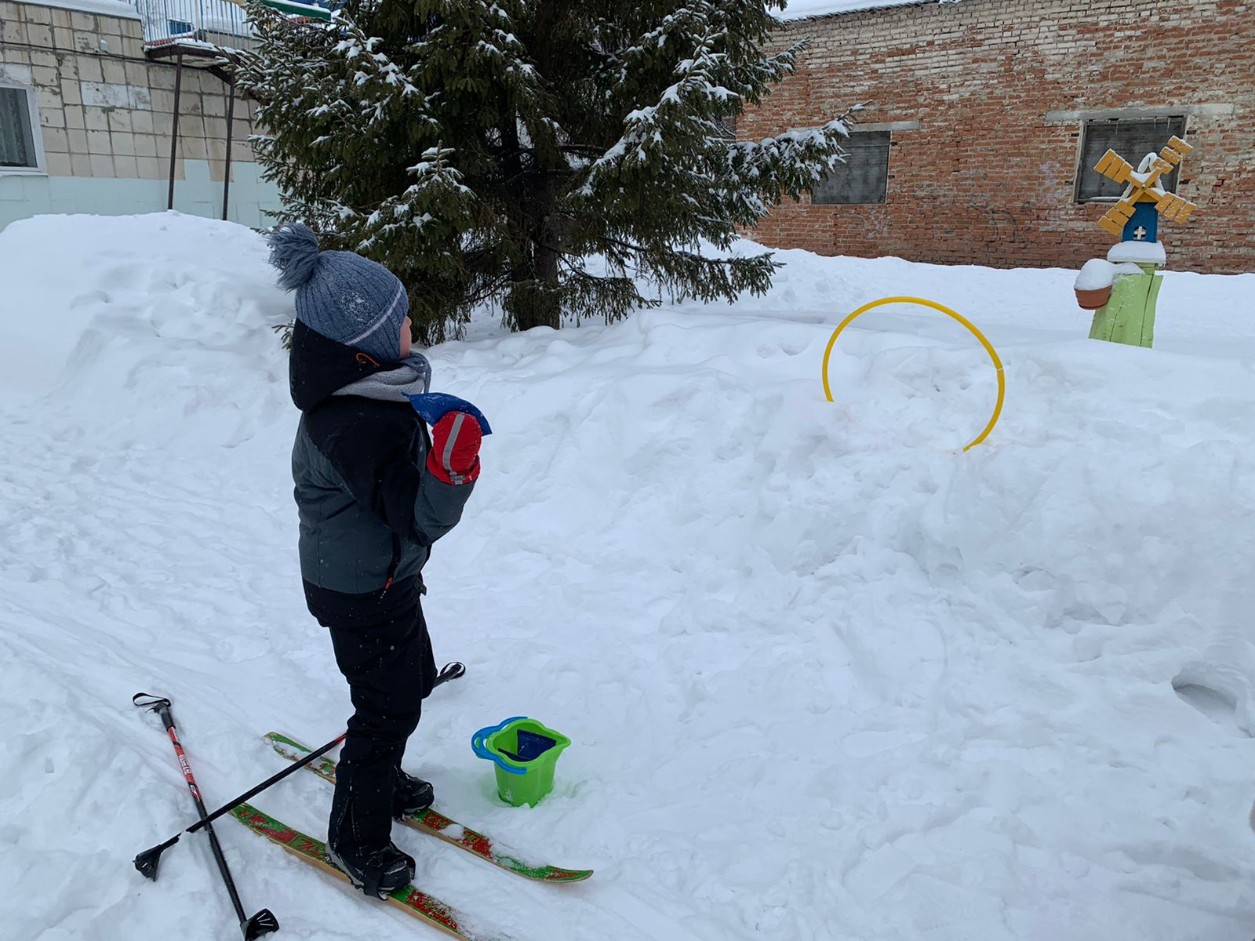

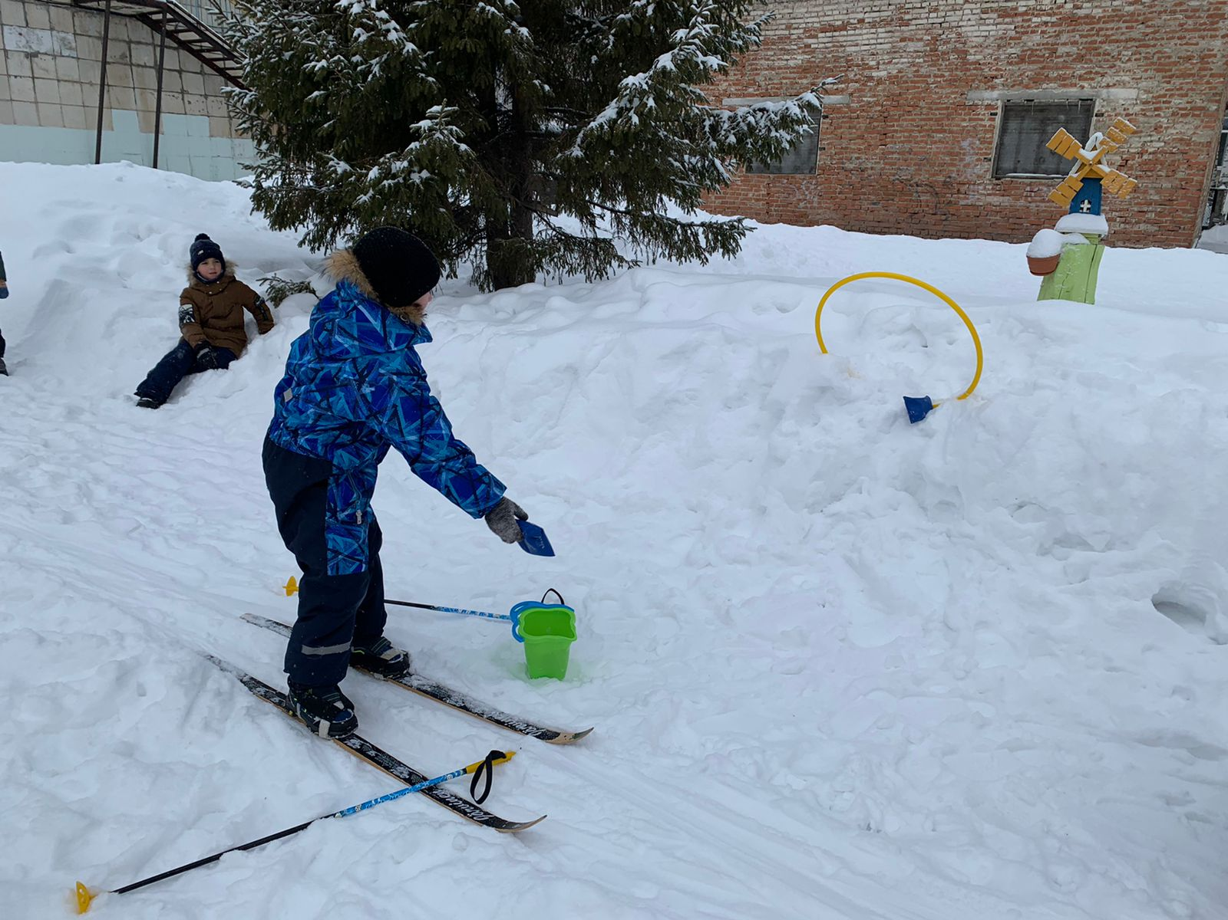
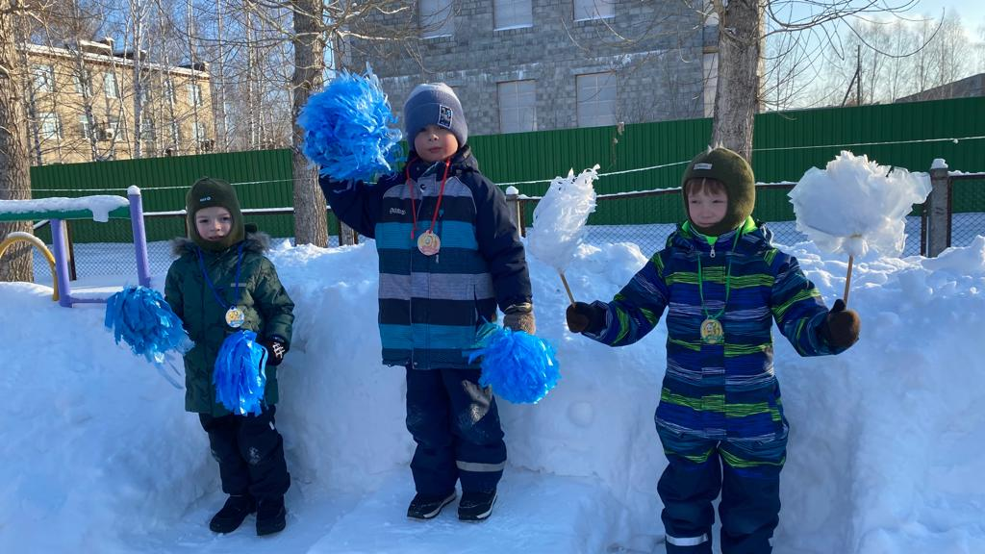

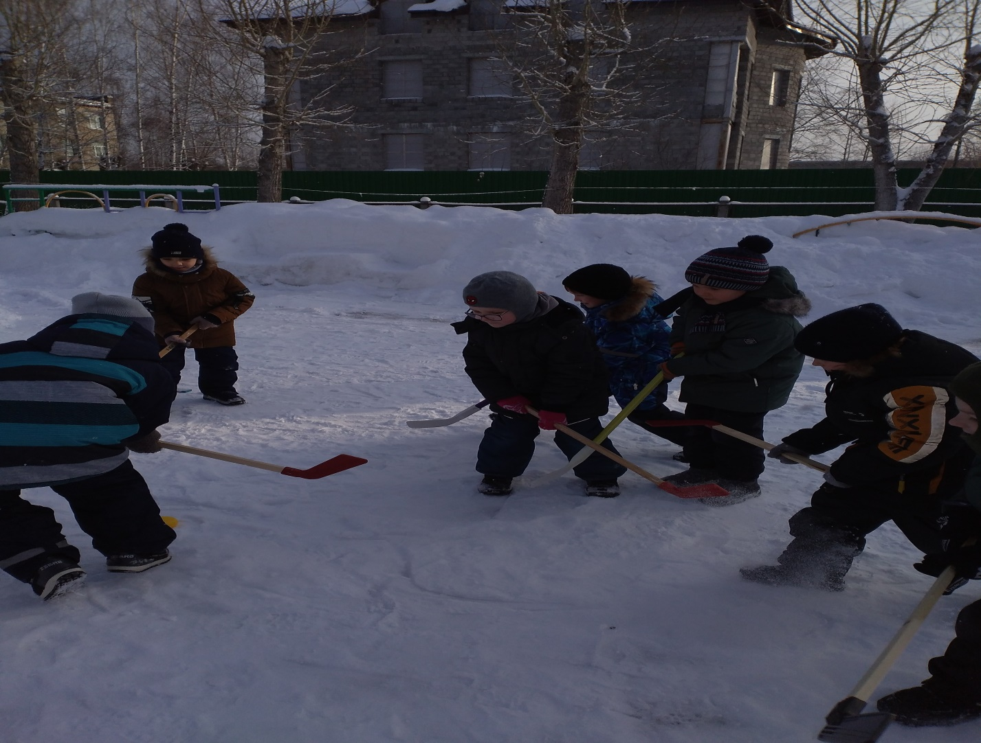

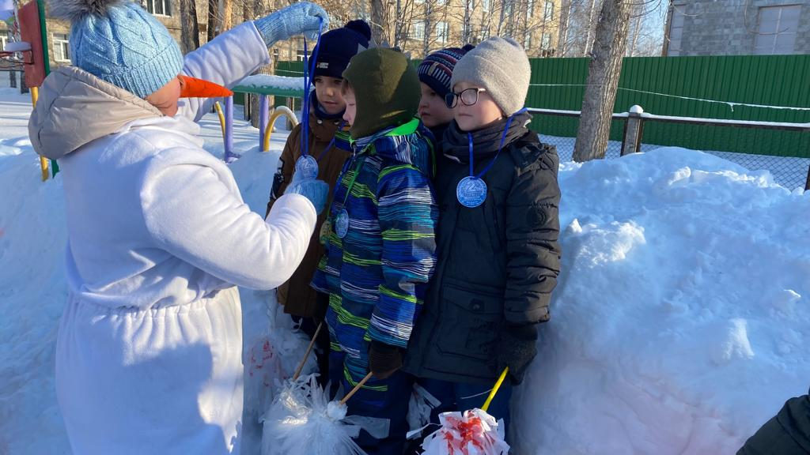

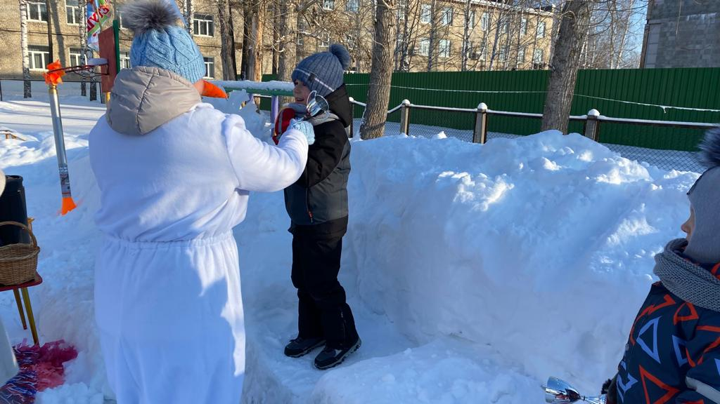
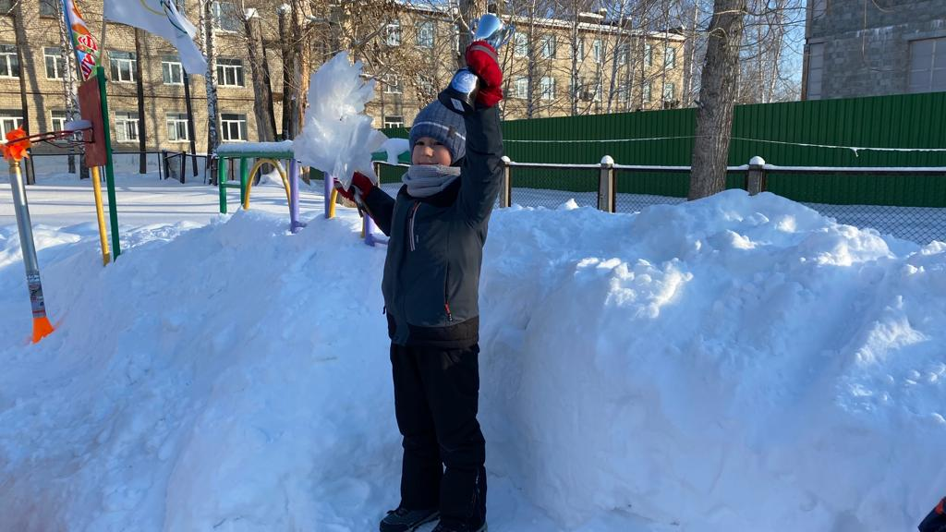

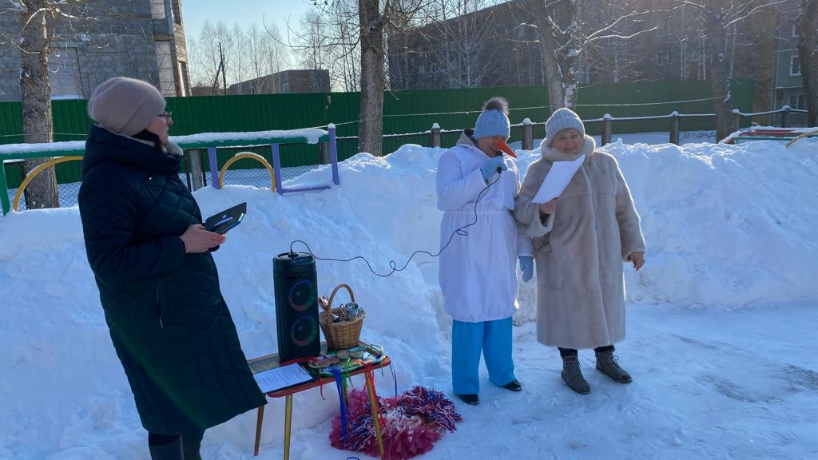

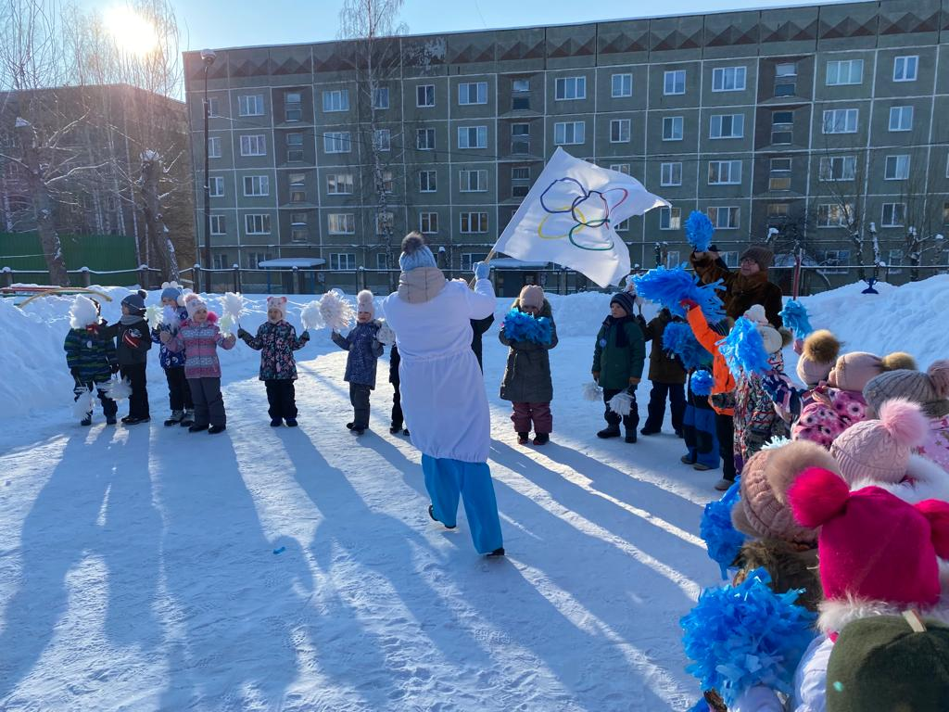

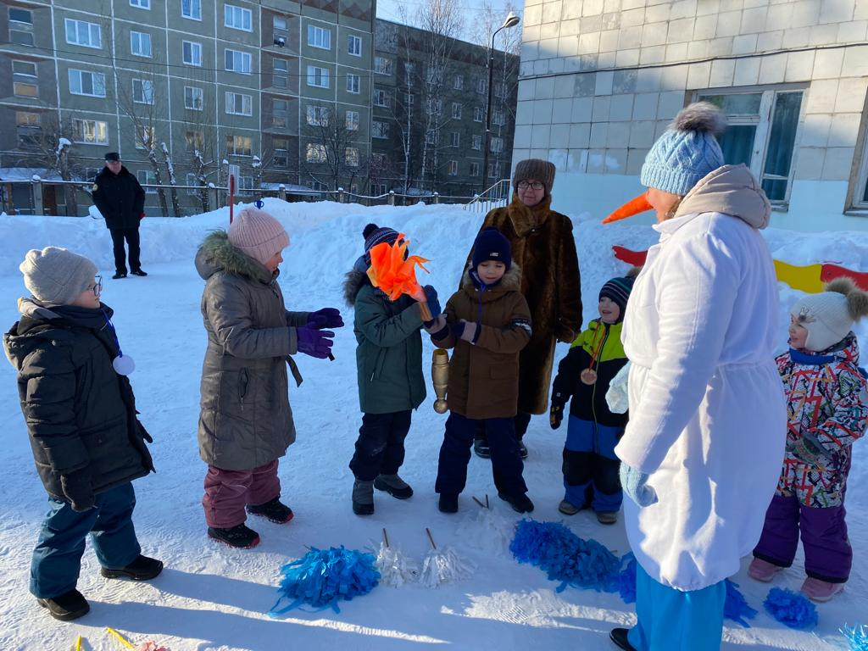
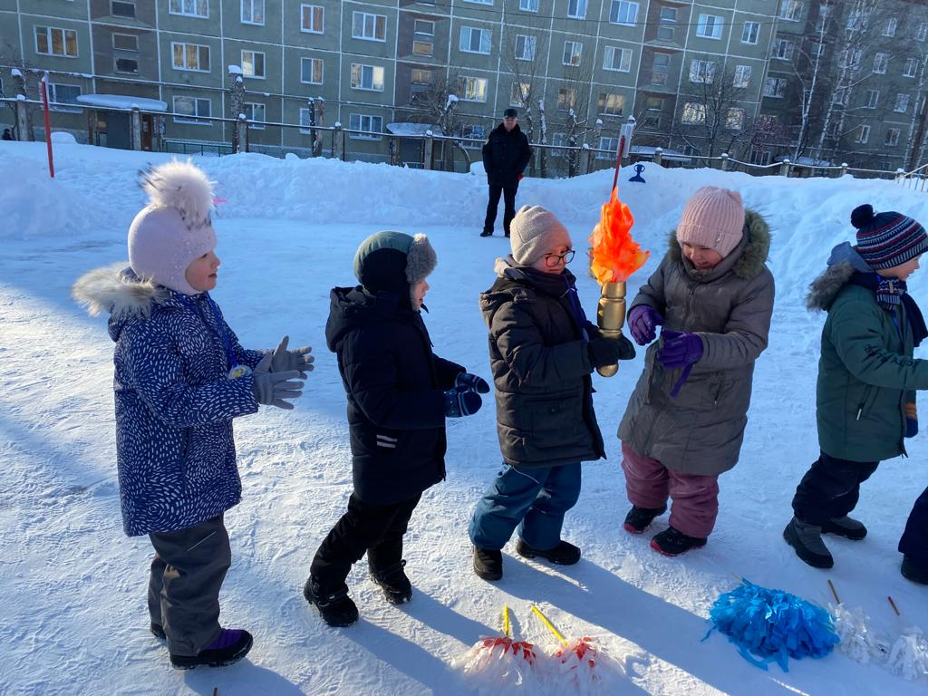

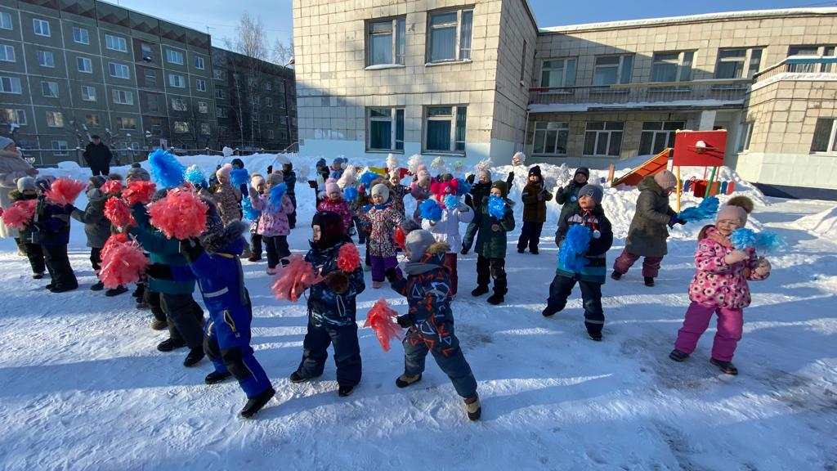

Консультация для родителей «Активный отдых зимой»

Зимой, как и в теплое время года, ребенку важно бывать на свежем воздухе. Активный отдых в это важная составляющая переохлаждений и заболеваний – ребенку необходимо двигаться, для чего нужна удобная (не стесняющая движений) одежда и обувь.
Для зимних спортивных упражнений детям предоставляют лыжи, коньки, санки.
Лыжи предлагают малышу уже с 3-х лет. Высота лыж: малышу - до локтя поднятой вверх руки, более старшему ребенку - по поднятой вверх руке без учета кисти. Лыжные палки ниже уровня плеч на 3-5 см. Ботинки с широким носком и двойным языком, на 1-2 размера больше, чтобы можно было надеть две пары носков. Лыжи (если деревянные) не должны иметь сучков, трещин, шероховатостей на скользящей поверхности. Крепление у младших детей мягкое (сзади - резиновая петля). У старших дошкольников крепление полужесткое.
Младшие учатся ходить по ровной лыжне ступающим и скользящим шагом, дети старших групп ходят переменным двушажным ходом с палками, поднимаются на горку «лесенкой», «елочкой», спускаются с горки, ходят по пересеченной местности.
Коньки с ботинками дают детям с 5-ти лет.
Санки. Общеизвестное зимнее развлечение детей с самого младшего возраста. Ребенок может всю прогулку увлеченно заниматься только одними санками- не только кататься с горки, но и бегать с ними, толкать, возить кого-либо и др.
Детям полезно и доставляет удовольствие покататься на качелях, каталках, каруселях.
Старших дошкольников можно обучить играть в хоккей. Для хоккея нужны клюшки (длина 60-70 см) и шайбы пластмассовые, резиновые (диаметр 5-6 см, высота 2-2,5 см, масса 50-70 Г). Дети учатся передавать мяч (шайбу) друг другу в парах, забрасывать в ворота, ударяя по мячу (шайбе) с места и после ведения.
Можно организовать метание снежков в цель, лазание по лесенкам-стремянкам и горкам, лепку снеговиков и разные постройки из снега.

Загадки о зимних видах спорта с показом иллюстраций – правильных ответов.
- Спорт на свете есть такой,
Популярен он зимой.
На полозьях ты бежишь,
За соперником спешишь.
(Лыжные гонки.)
- Трудно, что ни говори,
Мчать на скорости с горы!
И препятствия стоят –
Там флажков есть целый ряд.
Лыжнику пройти их надо.
За победу ждёт награда,
Хлынут поздравленья валом.
Этот спорт зовётся …
(Слалом.)
- Он на лыжах, но как птица,
Может в небе появиться.
Оттолкнётся и вперёд
Отправляется в полёт.
(Прыжки с трамплина.)
- Лыжа здесь всего одна,
Коротка, а не длинна.
Чудеса на ней покажем,
Кувыркаться можем даже.
(Сноуборд.)
- Очень трудно быть, не спорьте,
Самым метким в этом спорте.
Просто мчаться по лыжне
То под силу даже мне.
Сам попробуй бегать день,
А потом попасть в мишень,
Лежа навзничь, из винтовки.
Тут нельзя без тренировки!
А мишень тебе не слон.
Спорт зовётся …
(Биатлон.)
- На льду танцует фигурист,
Кружится, как осенний лист.
Он исполняет пируэт,
Потом двойной тулуп… Ах, нет!
Не в шубе он, легко одет.
И вот на льду теперь дуэт.
Эх, хорошо катаются!
Зал затаил дыхание.
Вид спорта называется
(Фигурное катание.)
- Кто десять километров,
Качая в такт рукой,
Бежит быстрее ветра
Согнувшись кочергой?
(Конькобежец.)
- Он играет на коньках.
Клюшку держит он в руках.
Шайбу этой клюшкой бьёт.
Кто спортсмена назовёт?
(Хоккеист.)
- Вопрос не лёгкий у меня,
Как это называют,
Когда спортсмены на санях
По жёлобу съезжают?
(Бобслей.)

